**USECASE:**

**1. Use Case: Đăng nhập hệ thống (Admin)**

**Tên use case:** Đăng nhập hệ thống Admin

**Mô tả:** Cho phép Admin đăng nhập vào hệ thống quản lý khóa học

**Actor:** Admin

**Tiền điều kiện:** Hệ thống đang hoạt động và hiển thị màn hình đăng nhập

**Hậu điều kiện:** Admin được phép truy cập vào menu quản lý

**Luồng chính:**

1. Hệ thống hiển thị menu đăng nhập
2. Admin nhập tài khoản và mật khẩu
3. Hệ thống kiểm tra tính hợp lệ
4. Hệ thống điều hướng sang menu quản lý

**Luồng phụ:**

* Tại bước 3, nếu thông tin không giống trên db
  + Hệ thống hiển thị thông báo “Thông tin đăng nhập sai”
  + Yêu cầu nhập lại mật khẩu

**2. Use Case: Hiển thị danh sách khóa học**

**Tên use case:** Hiển thị danh sách khóa học

**Mô tả:** Hiển thị thông tin của tất cả khóa học trong hệ thống

**Actor:** Admin

**Tiền điều kiện:** Admin đã đăng nhập thành công vào hệ thống

**Hậu điều kiện:** Danh sách khóa học được hiển thị

**Luồng chính:**

1. Admin chọn tùy chọn "Hiển thị danh sách khóa học" từ menu
2. Hệ thống truy xuất thông tin khóa học từ cơ sở dữ liệu
3. Hệ thống hiển thị danh sách dưới dạng bảng với định dạng rõ ràng, căn lề thẳng hàng
4. Hệ thống hiển thị tùy chọn quay lại menu chính

**Luồng phụ:**

* Tại bước 2, nếu không có khóa học nào:
  + Hệ thống hiển thị thông báo "Chưa có khóa học nào trong hệ thống"

**3. Use Case: Thêm mới khóa học**

**Tên use case:** Thêm mới khóa học

**Mô tả:** Cho phép Admin thêm một khóa học mới vào hệ thống

**Actor:** Admin

**Tiền điều kiện:** Admin đã đăng nhập thành công vào hệ thống

**Hậu điều kiện:** Một khóa học mới được thêm vào hệ thống

**Luồng chính:**

1. Admin chọn tùy chọn "Thêm mới khóa học" từ menu
2. Hệ thống hiển thị form nhập liệu với các trường thông tin cần thiết
3. Admin nhập các thông tin chi tiết của khóa học
4. Admin xác nhận việc thêm mới
5. Hệ thống validate dữ liệu nhập vào
6. Hệ thống lưu thông tin khóa học mới vào cơ sở dữ liệu
7. Hệ thống thông báo thêm mới thành công
8. Hệ thống hiển thị tùy chọn quay lại menu chính

**Luồng phụ:**

* Tại bước 5, nếu dữ liệu không hợp lệ:
  + Hệ thống hiển thị thông báo lỗi cụ thể
  + Quay lại bước 3 để Admin nhập lại

**4. Use Case: Chỉnh sửa thông tin khóa học**

**Tên use case:** Chỉnh sửa thông tin khóa học

**Mô tả:** Cho phép Admin chỉnh sửa thông tin của khóa học đã tồn tại

**Actor:** Admin

**Tiền điều kiện:** Admin đã đăng nhập thành công vào hệ thống

**Hậu điều kiện:** Thông tin khóa học được cập nhật

**Luồng chính:**

1. Admin chọn tùy chọn "Chỉnh sửa thông tin khóa học" từ menu
2. Hệ thống yêu cầu Admin nhập ID khóa học cần chỉnh sửa
3. Hệ thống hiển thị thông tin hiện tại của khóa học
4. Hệ thống hiển thị menu con cho phép chọn thuộc tính cần sửa
5. Admin chọn thuộc tính cần sửa
6. Admin nhập thông tin mới
7. Hệ thống validate dữ liệu nhập vào
8. Hệ thống cập nhật thông tin vào cơ sở dữ liệu
9. Hệ thống thông báo cập nhật thành công
10. Hệ thống hiển thị tùy chọn quay lại menu chính

**Luồng phụ:**

* Tại bước 2, nếu ID không tồn tại:
  + Hệ thống thông báo "Không tìm thấy khóa học với ID này"
  + Quay lại bước 2 hoặc tùy chọn quay lại menu chính
* Tại bước 7, nếu dữ liệu không hợp lệ:
  + Hệ thống hiển thị thông báo lỗi cụ thể
  + Quay lại bước 6 để Admin nhập lại

**5. Use Case: Xóa khóa học**

**Tên use case:** Xóa khóa học

**Mô tả:** Cho phép Admin xóa một khóa học khỏi hệ thống

**Actor:** Admin

**Tiền điều kiện:** Admin đã đăng nhập thành công vào hệ thống

**Hậu điều kiện:** Khóa học được xóa khỏi hệ thống

**Luồng chính:**

1. Admin chọn tùy chọn "Xóa khóa học" từ menu
2. Hệ thống yêu cầu Admin nhập ID khóa học cần xóa
3. Hệ thống hiển thị thông tin của khóa học
4. Hệ thống yêu cầu xác nhận trước khi xóa
5. Admin xác nhận việc xóa
6. Hệ thống xóa khóa học khỏi cơ sở dữ liệu
7. Hệ thống thông báo xóa thành công
8. Hệ thống hiển thị tùy chọn quay lại menu chính

**Luồng phụ:**

* Tại bước 2, nếu ID không tồn tại:
  + Hệ thống thông báo "Không tìm thấy khóa học với ID này"
  + Quay lại bước 2 hoặc tùy chọn quay lại menu chính
* Tại bước 5, nếu Admin không xác nhận:
  + Hệ thống hủy thao tác xóa
  + Quay lại menu chính

**6. Use Case: Tìm kiếm khóa học**

**Tên use case:** Tìm kiếm khóa học

**Mô tả:** Cho phép Admin tìm kiếm khóa học theo tên

**Actor:** Admin

**Tiền điều kiện:** Admin đã đăng nhập thành công vào hệ thống

**Hậu điều kiện:** Hiển thị các khóa học phù hợp với từ khóa tìm kiếm

**Luồng chính:**

1. Admin chọn tùy chọn "Tìm kiếm khóa học" từ menu
2. Hệ thống yêu cầu Admin nhập từ khóa tìm kiếm
3. Admin nhập từ khóa (tên khóa học)
4. Hệ thống thực hiện tìm kiếm tương đối
5. Hệ thống hiển thị kết quả tìm kiếm dưới dạng bảng
6. Hệ thống hiển thị tùy chọn quay lại menu chính

**Luồng phụ:**

* Tại bước 5, nếu không có kết quả nào:
  + Hệ thống thông báo "Không tìm thấy khóa học nào phù hợp"
  + Hiển thị tùy chọn quay lại menu chính

**7. Use Case: Sắp xếp khóa học**

**Tên use case:** Sắp xếp khóa học

**Mô tả:** Cho phép Admin sắp xếp danh sách khóa học theo tiêu chí

**Actor:** Admin

**Tiền điều kiện:** Admin đã đăng nhập thành công vào hệ thống

**Hậu điều kiện:** Danh sách khóa học được sắp xếp theo tiêu chí đã chọn

**Luồng chính:**

1. Admin chọn tùy chọn "Sắp xếp khóa học" từ menu
2. Hệ thống hiển thị menu con cho phép chọn tiêu chí sắp xếp (tên/id)
3. Admin chọn tiêu chí sắp xếp
4. Hệ thống hiển thị menu con cho phép chọn thứ tự sắp xếp (tăng dần/giảm dần)
5. Admin chọn thứ tự sắp xếp
6. Hệ thống hiển thị danh sách khóa học đã sắp xếp
7. Hệ thống hiển thị tùy chọn quay lại menu chính

**Luồng phụ:**

* Tại bước 6, nếu không có khóa học nào:
  + Hệ thống thông báo "Chưa có khóa học nào trong hệ thống"

**8. Use Case: Hiển thị danh sách học viên**

**Tên use case:** Hiển thị danh sách học viên

**Mô tả:** Hiển thị thông tin của tất cả học viên trong hệ thống

**Actor:** Admin

**Tiền điều kiện:** Admin đã đăng nhập thành công vào hệ thống

**Hậu điều kiện:** Danh sách học viên được hiển thị

**Luồng chính:**

1. Admin chọn tùy chọn "Hiển thị danh sách học viên" từ menu
2. Hệ thống truy xuất thông tin học viên từ cơ sở dữ liệu
3. Hệ thống hiển thị danh sách dưới dạng bảng với định dạng rõ ràng, căn lề thẳng hàng
4. Hệ thống hiển thị tùy chọn quay lại menu chính

**Luồng phụ:**

* Tại bước 2, nếu không có học viên nào:
  + Hệ thống hiển thị thông báo "Chưa có học viên nào trong hệ thống"

**9. Use Case: Thêm mới học viên**

**Tên use case:** Thêm mới học viên

**Mô tả:** Cho phép Admin thêm một học viên mới vào hệ thống

**Actor:** Admin

**Tiền điều kiện:** Admin đã đăng nhập thành công vào hệ thống

**Hậu điều kiện:** Một học viên mới được thêm vào hệ thống

**Luồng chính:**

1. Admin chọn tùy chọn "Thêm mới học viên" từ menu
2. Hệ thống hiển thị form nhập liệu với các trường thông tin cần thiết
3. Admin nhập các thông tin chi tiết của học viên
4. Admin xác nhận việc thêm mới
5. Hệ thống validate dữ liệu nhập vào
6. Hệ thống lưu thông tin học viên mới vào cơ sở dữ liệu
7. Hệ thống thông báo thêm mới thành công
8. Hệ thống hiển thị tùy chọn quay lại menu chính

**Luồng phụ:**

* Tại bước 5, nếu dữ liệu không hợp lệ:
  + Hệ thống hiển thị thông báo lỗi cụ thể
  + Quay lại bước 3 để Admin nhập lại

**10. Use Case: Chỉnh sửa thông tin học viên**

**Tên use case:** Chỉnh sửa thông tin học viên

**Mô tả:** Cho phép Admin chỉnh sửa thông tin của học viên đã tồn tại

**Actor:** Admin

**Tiền điều kiện:** Admin đã đăng nhập thành công vào hệ thống

**Hậu điều kiện:** Thông tin học viên được cập nhật

**Luồng chính:**

1. Admin chọn tùy chọn "Chỉnh sửa thông tin học viên" từ menu
2. Hệ thống yêu cầu Admin nhập ID học viên cần chỉnh sửa
3. Hệ thống hiển thị thông tin hiện tại của học viên
4. Hệ thống hiển thị menu con cho phép chọn thuộc tính cần sửa
5. Admin chọn thuộc tính cần sửa
6. Admin nhập thông tin mới
7. Hệ thống validate dữ liệu nhập vào
8. Hệ thống cập nhật thông tin vào cơ sở dữ liệu
9. Hệ thống thông báo cập nhật thành công
10. Hệ thống hiển thị tùy chọn quay lại menu chính

**Luồng phụ:**

* Tại bước 2, nếu ID không tồn tại:
  + Hệ thống thông báo "Không tìm thấy học viên với ID này"
  + Quay lại bước 2 hoặc tùy chọn quay lại menu chính
* Tại bước 7, nếu dữ liệu không hợp lệ:
  + Hệ thống hiển thị thông báo lỗi cụ thể
  + Quay lại bước 6 để Admin nhập lại

**11. Use Case: Xóa học viên**

**Tên use case:** Xóa học viên

**Mô tả:** Cho phép Admin xóa một học viên khỏi hệ thống

**Actor:** Admin

**Tiền điều kiện:** Admin đã đăng nhập thành công vào hệ thống

**Hậu điều kiện:** Học viên được xóa khỏi hệ thống

**Luồng chính:**

1. Admin chọn tùy chọn "Xóa học viên" từ menu
2. Hệ thống yêu cầu Admin nhập ID học viên cần xóa
3. Hệ thống hiển thị thông tin của học viên
4. Hệ thống yêu cầu xác nhận trước khi xóa
5. Admin xác nhận việc xóa
6. Hệ thống xóa học viên khỏi cơ sở dữ liệu
7. Hệ thống thông báo xóa thành công
8. Hệ thống hiển thị tùy chọn quay lại menu chính

**Luồng phụ:**

* Tại bước 2, nếu ID không tồn tại:
  + Hệ thống thông báo "Không tìm thấy học viên với ID này"
  + Quay lại bước 2 hoặc tùy chọn quay lại menu chính
* Tại bước 5, nếu Admin không xác nhận:
  + Hệ thống hủy thao tác xóa
  + Quay lại menu chính

**12. Use Case: Tìm kiếm học viên**

**Tên use case:** Tìm kiếm học viên

**Mô tả:** Cho phép Admin tìm kiếm học viên theo tên, email hoặc mã ID

**Actor:** Admin

**Tiền điều kiện:** Admin đã đăng nhập thành công vào hệ thống

**Hậu điều kiện:** Hiển thị các học viên phù hợp với từ khóa tìm kiếm

**Luồng chính:**

1. Admin chọn tùy chọn "Tìm kiếm học viên" từ menu
2. Hệ thống hiển thị menu con cho phép chọn tiêu chí tìm kiếm (tên, email, mã ID)
3. Admin chọn tiêu chí tìm kiếm
4. Hệ thống yêu cầu Admin nhập từ khóa tìm kiếm
5. Admin nhập từ khóa
6. Hệ thống thực hiện tìm kiếm tương đối
7. Hệ thống hiển thị kết quả tìm kiếm dưới dạng bảng
8. Hệ thống hiển thị tùy chọn quay lại menu chính

**Luồng phụ:**

* Tại bước 7, nếu không có kết quả nào:
  + Hệ thống thông báo "Không tìm thấy học viên nào phù hợp"
  + Hiển thị tùy chọn quay lại menu chính

**13. Use Case: Sắp xếp học viên**

**Tên use case:** Sắp xếp học viên

**Mô tả:** Cho phép Admin sắp xếp danh sách học viên theo tiêu chí

**Actor:** Admin

**Tiền điều kiện:** Admin đã đăng nhập thành công vào hệ thống

**Hậu điều kiện:** Danh sách học viên được sắp xếp theo tiêu chí đã chọn

**Luồng chính:**

1. Admin chọn tùy chọn "Sắp xếp học viên" từ menu
2. Hệ thống hiển thị menu con cho phép chọn tiêu chí sắp xếp (tên/id)
3. Admin chọn tiêu chí sắp xếp
4. Hệ thống hiển thị menu con cho phép chọn thứ tự sắp xếp (tăng dần/giảm dần)
5. Admin chọn thứ tự sắp xếp
6. Hệ thống hiển thị danh sách học viên đã sắp xếp
7. Hệ thống hiển thị tùy chọn quay lại menu chính

**Luồng phụ:**

* Tại bước 6, nếu không có học viên nào:
  + Hệ thống thông báo "Chưa có học viên nào trong hệ thống"

**14. Use Case: Hiển thị danh sách sinh viên đăng ký theo khóa học**

**Tên use case:** Hiển thị danh sách sinh viên đăng ký theo khóa học

**Mô tả:** Cho phép Admin xem danh sách sinh viên đã đăng ký theo từng khóa học

**Actor:** Admin

**Tiền điều kiện:** Admin đã đăng nhập thành công vào hệ thống

**Hậu điều kiện:** Danh sách sinh viên đăng ký theo khóa học được hiển thị

**Luồng chính:**

1. Admin chọn tùy chọn "Hiển thị danh sách sinh viên đăng ký" từ menu
2. Hệ thống hiển thị danh sách khóa học
3. Admin chọn khóa học cần xem
4. Hệ thống truy xuất danh sách sinh viên đăng ký khóa học đã chọn
5. Hệ thống hiển thị danh sách dưới dạng bảng với định dạng rõ ràng
6. Hệ thống hiển thị tùy chọn quay lại menu chính

**Luồng phụ:**

* Tại bước 2, nếu không có khóa học nào:
  + Hệ thống thông báo "Chưa có khóa học nào trong hệ thống"
  + Hiển thị tùy chọn quay lại menu chính
* Tại bước 4, nếu không có sinh viên nào đăng ký khóa học:
  + Hệ thống thông báo "Chưa có sinh viên nào đăng ký khóa học này"

**15. Use Case: Duyệt sinh viên đăng ký khóa học**

**Tên use case:** Duyệt sinh viên đăng ký khóa học

**Mô tả:** Cho phép Admin duyệt yêu cầu đăng ký khóa học của sinh viên

**Actor:** Admin

**Tiền điều kiện:** Admin đã đăng nhập thành công vào hệ thống

**Hậu điều kiện:** Yêu cầu đăng ký của sinh viên được duyệt

**Luồng chính:**

1. Admin chọn tùy chọn "Duyệt sinh viên đăng ký khóa học" từ menu
2. Hệ thống hiển thị danh sách khóa học
3. Admin chọn khóa học cần duyệt
4. Hệ thống hiển thị danh sách sinh viên đang chờ duyệt
5. Admin chọn sinh viên cần duyệt
6. Hệ thống yêu cầu xác nhận duyệt
7. Admin xác nhận
8. Hệ thống cập nhật trạng thái đăng ký thành "Đã duyệt"
9. Hệ thống thông báo duyệt thành công
10. Hệ thống hiển thị tùy chọn quay lại menu chính

**Luồng phụ:**

* Tại bước 4, nếu không có sinh viên nào đang chờ duyệt:
  + Hệ thống thông báo "Không có yêu cầu đăng ký nào đang chờ duyệt"
  + Hiển thị tùy chọn quay lại menu chính
* Tại bước 7, nếu Admin không xác nhận:
  + Hệ thống hủy thao tác duyệt
  + Quay lại bước 4

**16. Use Case: Xóa sinh viên khỏi khóa học**

**Tên use case:** Xóa sinh viên khỏi khóa học

**Mô tả:** Cho phép Admin xóa sinh viên khỏi khóa học

**Actor:** Admin

**Tiền điều kiện:** Admin đã đăng nhập thành công vào hệ thống

**Hậu điều kiện:** Sinh viên được xóa khỏi khóa học

**Luồng chính:**

1. Admin chọn tùy chọn "Xóa sinh viên khỏi khóa học" từ menu
2. Hệ thống hiển thị danh sách khóa học
3. Admin chọn khóa học
4. Hệ thống hiển thị danh sách sinh viên đã đăng ký khóa học
5. Admin chọn sinh viên cần xóa
6. Hệ thống yêu cầu xác nhận xóa
7. Admin xác nhận
8. Hệ thống xóa đăng ký khóa học của sinh viên
9. Hệ thống thông báo xóa thành công
10. Hệ thống hiển thị tùy chọn quay lại menu chính

**Luồng phụ:**

* Tại bước 4, nếu không có sinh viên nào đăng ký khóa học:
  + Hệ thống thông báo "Không có sinh viên nào đăng ký khóa học này"
  + Hiển thị tùy chọn quay lại menu chính
* Tại bước 7, nếu Admin không xác nhận:
  + Hệ thống hủy thao tác xóa
  + Quay lại bước 4

**17. Use Case: Thống kê tổng số lượng khóa học và học viên**

**Tên use case:** Thống kê tổng số lượng khóa học và học viên

**Mô tả:** Hiển thị thống kê tổng số lượng khóa học và học viên trong hệ thống

**Actor:** Admin

**Tiền điều kiện:** Admin đã đăng nhập thành công vào hệ thống

**Hậu điều kiện:** Thông tin thống kê được hiển thị

**Luồng chính:**

1. Admin chọn tùy chọn "Thống kê tổng số lượng khóa học và học viên" từ menu
2. Hệ thống truy xuất số lượng khóa học và học viên từ cơ sở dữ liệu
3. Hệ thống hiển thị thông tin thống kê
4. Hệ thống hiển thị tùy chọn quay lại menu chính

**Luồng phụ:** Không có

**18. Use Case: Thống kê tổng số học viên theo từng khóa**

**Tên use case:** Thống kê tổng số học viên theo từng khóa

**Mô tả:** Hiển thị thống kê số lượng học viên đăng ký theo từng khóa học

**Actor:** Admin

**Tiền điều kiện:** Admin đã đăng nhập thành công vào hệ thống

**Hậu điều kiện:** Thông tin thống kê được hiển thị

**Luồng chính:**

1. Admin chọn tùy chọn "Thống kê tổng số học viên theo từng khóa" từ menu
2. Hệ thống truy xuất thông tin số lượng học viên theo từng khóa học
3. Hệ thống hiển thị thông tin thống kê dưới dạng bảng
4. Hệ thống hiển thị tùy chọn quay lại menu chính

**Luồng phụ:**

* Tại bước 2, nếu không có khóa học nào:
  + Hệ thống thông báo "Chưa có khóa học nào trong hệ thống"
  + Hiển thị tùy chọn quay lại menu chính

**19. Use Case: Thống kê top 5 khóa học đông sinh viên nhất**

**Tên use case:** Thống kê top 5 khóa học đông sinh viên nhất

**Mô tả:** Hiển thị danh sách 5 khóa học có nhiều sinh viên đăng ký nhất

**Actor:** Admin

**Tiền điều kiện:** Admin đã đăng nhập thành công vào hệ thống

**Hậu điều kiện:** Danh sách top 5 khóa học được hiển thị

**Luồng chính:**

1. Admin chọn tùy chọn "Thống kê top 5 khóa học đông sinh viên nhất" từ menu
2. Hệ thống truy xuất và sắp xếp thông tin khóa học theo số lượng sinh viên
3. Hệ thống hiển thị 5 khóa học có số lượng sinh viên đăng ký nhiều nhất
4. Hệ thống hiển thị tùy chọn quay lại menu chính

**Luồng phụ:**

* Tại bước 2, nếu không có khóa học nào có sinh viên đăng ký:
  + Hệ thống thông báo "Chưa có khóa học nào có sinh viên đăng ký"
  + Hiển thị tùy chọn quay lại menu chính
* Tại bước 3, nếu có ít hơn 5 khóa học có sinh viên đăng ký:
  + Hệ thống hiển thị tất cả các khóa học hiện có theo thứ tự số lượng sinh viên

**20. Use Case: Liệt kê các khóa học có trên 10 học viên**

**Tên use case:** Liệt kê các khóa học có trên 10 học viên

**Mô tả:** Hiển thị danh sách các khóa học có hơn 10 học viên đăng ký

**Actor:** Admin

**Tiền điều kiện:** Admin đã đăng nhập thành công vào hệ thống

**Hậu điều kiện:** Danh sách khóa học có trên 10 học viên được hiển thị

**Luồng chính:**

1. Admin chọn tùy chọn "Liệt kê các khóa học có trên 10 học viên" từ menu
2. Hệ thống truy xuất thông tin khóa học có hơn 10 học viên
3. Hệ thống hiển thị danh sách khóa học kèm theo số lượng học viên
4. Hệ thống hiển thị tùy chọn quay lại menu chính

**Luồng phụ:**

* Tại bước 3, nếu không có khóa học nào có trên 10 học viên:
  + Hệ thống thông báo "Không có khóa học nào có trên 10 học viên"
  + Hiển thị tùy chọn quay lại menu chính

**21. Use Case: Đăng nhập hệ thống (Học viên)**

**Tên use case:** Đăng nhập hệ thống của Học viên

**Mô tả:** Cho phép Học viên đăng nhập vào hệ thống quản lý khóa học

**Actor:** Học viên

**Tiền điều kiện:** Hệ thống đang hoạt động và hiển thị màn hình đăng nhập

**Hậu điều kiện:** Học viên được phép truy cập vào menu dành cho học viên

**Luồng chính:**

1. Hệ thống hiển thị menu đăng nhập
2. Học viên nhập mật khẩu (hiển thị dạng dấu "*")
3. Hệ thống kiểm tra tính hợp lệ của mật khẩu
4. Hệ thống điều hướng sang menu dành cho học viên

**Luồng phụ:**

* Tại bước 2, nếu Học viên không nhập mật khẩu:
  + Hệ thống hiển thị thông báo lỗi "Vui lòng không để trống mật khẩu"
  + Quay lại bước 2
* Tại bước 3, nếu mật khẩu không đúng:
  + Hệ thống hiển thị thông báo "Mật khẩu không chính xác"
  + Yêu cầu nhập lại mật khẩu

**22. Use Case: Xem danh sách khóa học**

**Tên use case:** Xem danh sách khóa học

**Mô tả:** Cho phép Học viên xem danh sách các khóa học hiện có trong hệ thống

**Actor:** Học viên

**Tiền điều kiện:** Học viên đã đăng nhập thành công vào hệ thống

**Hậu điều kiện:** Danh sách khóa học được hiển thị

**Luồng chính:**

1. Học viên chọn tùy chọn "Xem danh sách khóa học" từ menu
2. Hệ thống truy xuất danh sách khóa học từ cơ sở dữ liệu
3. Hệ thống hiển thị danh sách khóa học dưới dạng bảng với định dạng rõ ràng
4. Hệ thống hiển thị tùy chọn quay lại menu chính

**Luồng phụ:**

* Tại bước 2, nếu không có khóa học nào:
  + Hệ thống thông báo "Chưa có khóa học nào trong hệ thống"
  + Hiển thị tùy chọn quay lại menu chính

**23. Use Case: Tìm kiếm khóa học theo tên**

**Tên use case:** Tìm kiếm khóa học theo tên

**Mô tả:** Cho phép Học viên tìm kiếm khóa học dựa trên tên khóa học

**Actor:** Học viên

**Tiền điều kiện:** Học viên đã đăng nhập thành công vào hệ thống

**Hậu điều kiện:** Kết quả tìm kiếm được hiển thị

**Luồng chính:**

1. Học viên chọn tùy chọn "Tìm kiếm khóa học" từ menu
2. Hệ thống yêu cầu Học viên nhập từ khóa tìm kiếm
3. Học viên nhập từ khóa (tên khóa học)
4. Hệ thống thực hiện tìm kiếm tương đối
5. Hệ thống hiển thị kết quả tìm kiếm dưới dạng bảng
6. Hệ thống hiển thị tùy chọn quay lại menu chính

**Luồng phụ:**

* Tại bước 5, nếu không có kết quả nào:
  + Hệ thống thông báo "Không tìm thấy khóa học nào phù hợp"
  + Hiển thị tùy chọn quay lại menu chính

**24. Use Case: Đăng ký khóa học**

**Tên use case:** Đăng ký khóa học

**Mô tả:** Cho phép Học viên đăng ký tham gia một khóa học

**Actor:** Học viên

**Tiền điều kiện:** Học viên đã đăng nhập thành công vào hệ thống

**Hậu điều kiện:** Yêu cầu đăng ký khóa học được ghi nhận

**Luồng chính:**

1. Học viên chọn tùy chọn "Đăng ký khóa học" từ menu
2. Hệ thống hiển thị danh sách khóa học có thể đăng ký
3. Học viên chọn khóa học muốn đăng ký
4. Hệ thống yêu cầu xác nhận đăng ký
5. Học viên xác nhận đăng ký
6. Hệ thống validate dữ liệu theo yêu cầu
7. Hệ thống ghi nhận yêu cầu đăng ký với trạng thái "Chờ duyệt"
8. Hệ thống thông báo đăng ký thành công và đang chờ duyệt
9. Hệ thống hiển thị tùy chọn quay lại menu chính

**Luồng phụ:**

* Tại bước 2, nếu không có khóa học nào có thể đăng ký:
  + Hệ thống thông báo "Hiện tại không có khóa học nào có thể đăng ký"
  + Hiển thị tùy chọn quay lại menu chính
* Tại bước 3, nếu Học viên đã đăng ký khóa học này trước đó:
  + Hệ thống thông báo "Bạn đã đăng ký khóa học này rồi"
  + Quay lại bước 2 hoặc tùy chọn quay lại menu chính
* Tại bước 5, nếu Học viên không xác nhận:
  + Hệ thống hủy thao tác đăng ký
  + Quay lại bước 2

**25. Use Case: Xem khóa học đã đăng ký**

**Tên use case:** Xem khóa học đã đăng ký

**Mô tả:** Cho phép Học viên xem danh sách các khóa học đã đăng ký

**Actor:** Học viên

**Tiền điều kiện:** Học viên đã đăng nhập thành công vào hệ thống

**Hậu điều kiện:** Danh sách khóa học đã đăng ký được hiển thị

**Luồng chính:**

1. Học viên chọn tùy chọn "Xem khóa học đã đăng ký" từ menu
2. Hệ thống truy xuất danh sách khóa học đã đăng ký của học viên
3. Hệ thống hiển thị danh sách khóa học kèm theo trạng thái (Chờ duyệt/Đã duyệt)
4. Hệ thống hiển thị tùy chọn quay lại menu chính

**Luồng phụ:**

* Tại bước 2, nếu học viên chưa đăng ký khóa học nào:
  + Hệ thống thông báo "Bạn chưa đăng ký khóa học nào"
  + Hiển thị tùy chọn quay lại menu chính

**26. Use Case: Sắp xếp khóa học đã đăng ký**

**Tên use case:** Sắp xếp khóa học đã đăng ký

**Mô tả:** Cho phép Học viên sắp xếp danh sách khóa học đã đăng ký theo tiêu chí

**Actor:** Học viên

**Tiền điều kiện:** Học viên đã đăng nhập thành công vào hệ thống

**Hậu điều kiện:** Danh sách khóa học đã đăng ký được sắp xếp theo tiêu chí

**Luồng chính:**

1. Học viên chọn tùy chọn "Sắp xếp khóa học đã đăng ký" từ menu
2. Hệ thống hiển thị menu con cho phép chọn tiêu chí sắp xếp (tên/ngày đăng ký)
3. Học viên chọn tiêu chí sắp xếp
4. Hệ thống hiển thị menu con cho phép chọn thứ tự sắp xếp (tăng dần/giảm dần)
5. Học viên chọn thứ tự sắp xếp
6. Hệ thống hiển thị danh sách khóa học đã đăng ký sau khi sắp xếp
7. Hệ thống hiển thị tùy chọn quay lại menu chính

**Luồng phụ:**

* Tại bước 2, nếu học viên chưa đăng ký khóa học nào:
  + Hệ thống thông báo "Bạn chưa đăng ký khóa học nào"
  + Hiển thị tùy chọn quay lại menu chính

**27. Use Case: Hủy đăng ký khóa học**

**Tên use case:** Hủy đăng ký khóa học

**Mô tả:** Cho phép Học viên hủy đăng ký khóa học (chỉ áp dụng với khóa học chưa được duyệt)

**Actor:** Học viên

**Tiền điều kiện:** Học viên đã đăng nhập thành công vào hệ thống

**Hậu điều kiện:** Đăng ký khóa học được hủy

**Luồng chính:**

1. Học viên chọn tùy chọn "Hủy đăng ký khóa học" từ menu
2. Hệ thống hiển thị danh sách khóa học đã đăng ký và đang ở trạng thái "Chờ duyệt"
3. Học viên chọn khóa học muốn hủy đăng ký
4. Hệ thống yêu cầu xác nhận hủy đăng ký
5. Học viên xác nhận hủy đăng ký
6. Hệ thống xóa đăng ký khóa học
7. Hệ thống thông báo hủy đăng ký thành công
8. Hệ thống hiển thị tùy chọn quay lại menu chính

**Luồng phụ:**

* Tại bước 2, nếu học viên không có khóa học nào ở trạng thái "Chờ duyệt":
  + Hệ thống thông báo "Bạn không có khóa học nào đang chờ duyệt để hủy"
  + Hiển thị tùy chọn quay lại menu chính
* Tại bước 5, nếu Học viên không xác nhận:
  + Hệ thống hủy thao tác
  + Quay lại bước 2

**28. Use Case: Đổi mật khẩu tài khoản**

**Tên use case:** Đổi mật khẩu tài khoản

**Mô tả:** Cho phép Học viên đổi mật khẩu tài khoản của mình

**Actor:** Học viên

**Tiền điều kiện:** Học viên đã đăng nhập thành công vào hệ thống

**Hậu điều kiện:** Mật khẩu tài khoản được cập nhật

**Luồng chính:**

1. Học viên chọn tùy chọn "Đổi mật khẩu tài khoản" từ menu
2. Hệ thống yêu cầu Học viên nhập mật khẩu hiện tại
3. Học viên nhập mật khẩu hiện tại
4. Hệ thống xác thực mật khẩu hiện tại
5. Hệ thống yêu cầu xác thực qua email hoặc số điện thoại
6. Hệ thống yêu cầu nhập mật khẩu mới
7. Học viên nhập mật khẩu mới
8. Hệ thống yêu cầu nhập lại mật khẩu mới để xác nhận
9. Học viên nhập lại mật khẩu mới
10. Hệ thống validate mật khẩu mới
11. Hệ thống cập nhật mật khẩu mới
12. Hệ thống thông báo đổi mật khẩu thành công
13. Hệ thống hiển thị tùy chọn quay lại menu chính

**Luồng phụ:**

* Tại bước 4, nếu mật khẩu hiện tại không đúng:
  + Hệ thống thông báo "Mật khẩu hiện tại không chính xác"
  + Quay lại bước 2
* Tại bước 13, nếu mật khẩu nhập lại không khớp với mật khẩu mới:
  + Hệ thống thông báo "Mật khẩu nhập lại không khớp"
  + Quay lại bước 10
* Tại bước 14, nếu mật khẩu mới không đáp ứng yêu cầu an toàn:
  + Hệ thống thông báo lỗi cụ thể về yêu cầu mật khẩu
  + Quay lại bước 10

**USECASE DIAGRAM:**

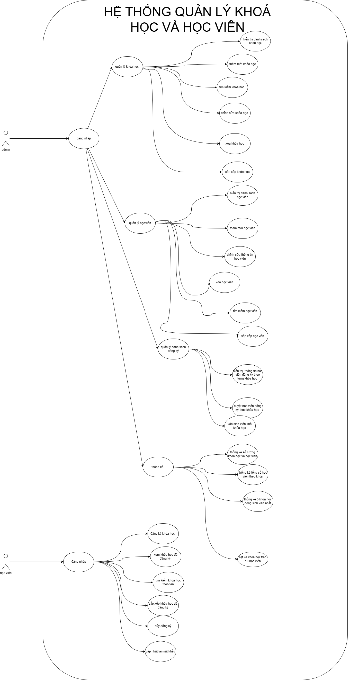

**ClASS DIAGRAM**

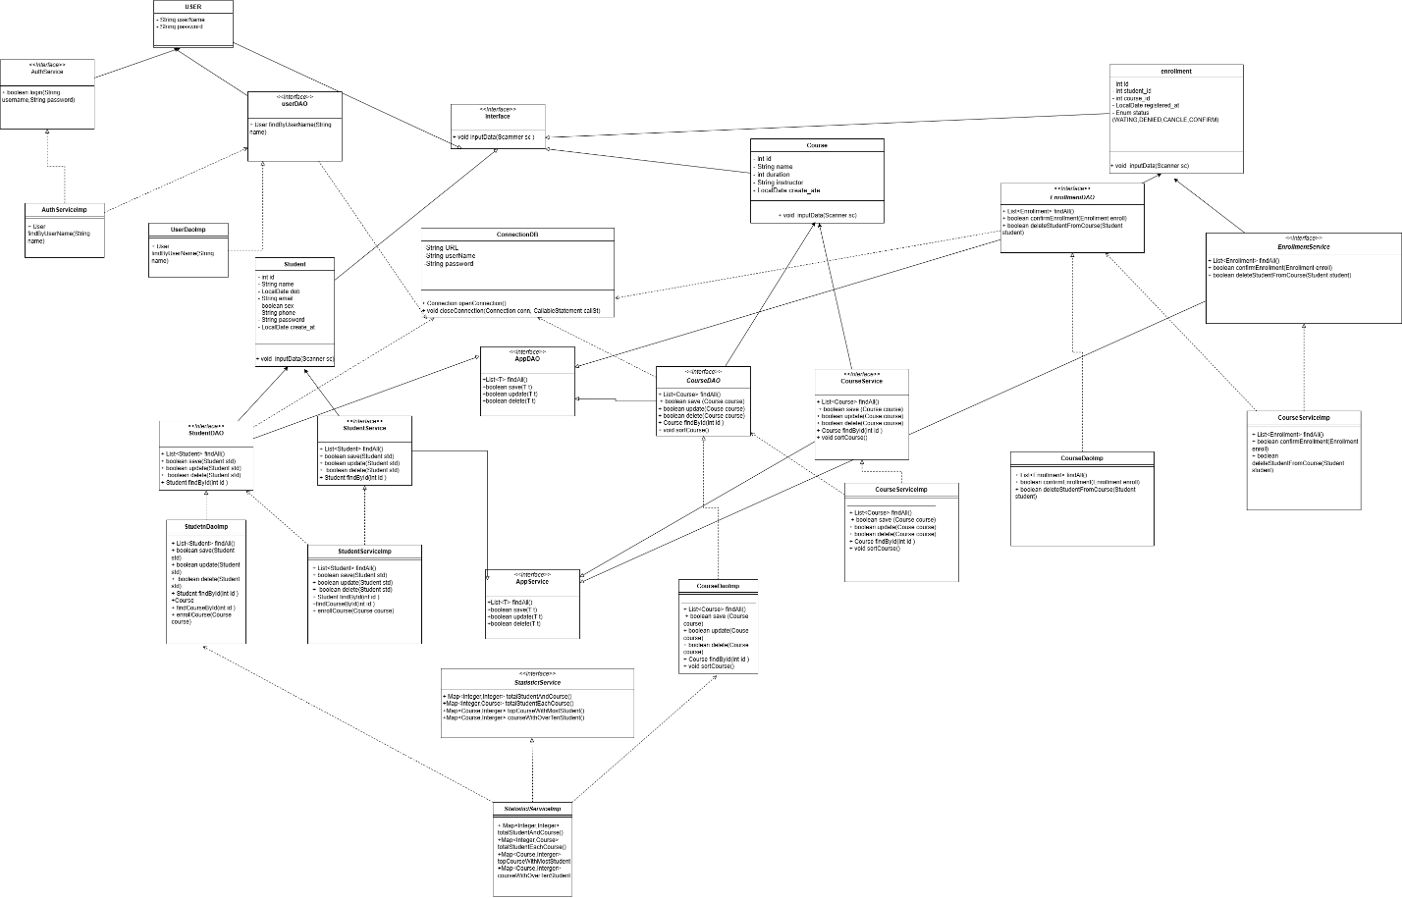

**Sơ đồ ERD**

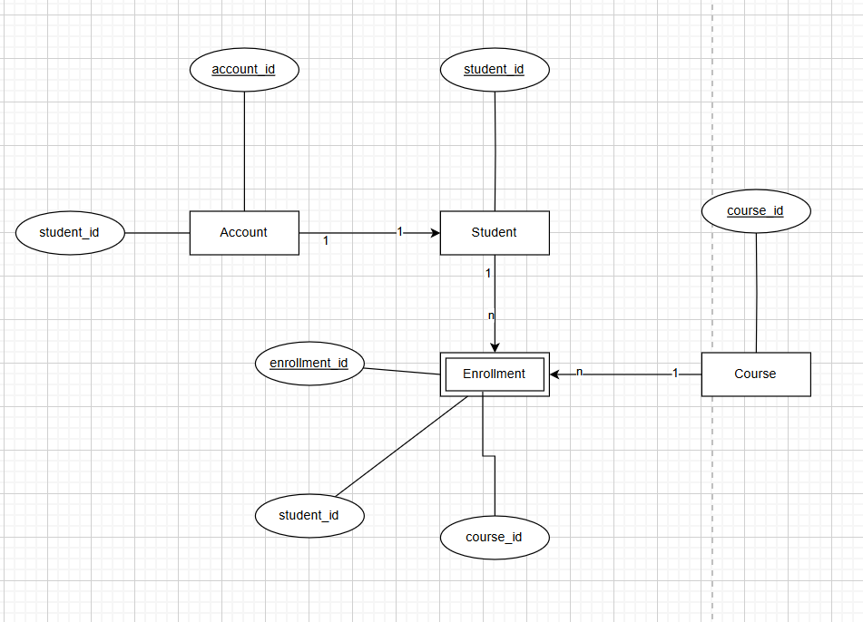

**DIAGRAM**

